

OFÍCIO/GVDO/N°02/2021
Tangará da Serra, 19 de janeiro de 2021

DE: Vereador Davi Oliveira – Vice Presidente da Câmara
PARA: Excelentíssimo senhor Deputado Estadual Max Russi

ASSUNTO: Reconstrução da Ponte.

Excelentíssimo Deputado,

Cumprimentando-o cordialmente, venho por meio deste expediente, que se faz necessário, para compartilhar informações relevantes que devem ser ponderadas quanto à necessidade de RECONSTRUÇÃO DA PONTE que passa sobre o Rio Sepotuba, ligando o Assentamento Antonio Conselheiro à Gleba Jatobá, na região da divisa dos Municípios de Tangará da Serra e Barra do Bugres, é uma ponte de madeira, são 120 metros de ponte, em que a maior parte da madeira está podre, inviabilizando a passagem e podendo gerar acidentes graves para a população que necessita passar pelo local, recentemente a cabeceira da ponte pegou fogo conforme demonstra a imagem 03, ficando ainda mais frágil.
Indico a construção de uma nova ponte para segurança de todos que necessitam transita-la. A ponte se encontra na situação descrita conforme as imagens a seguir:
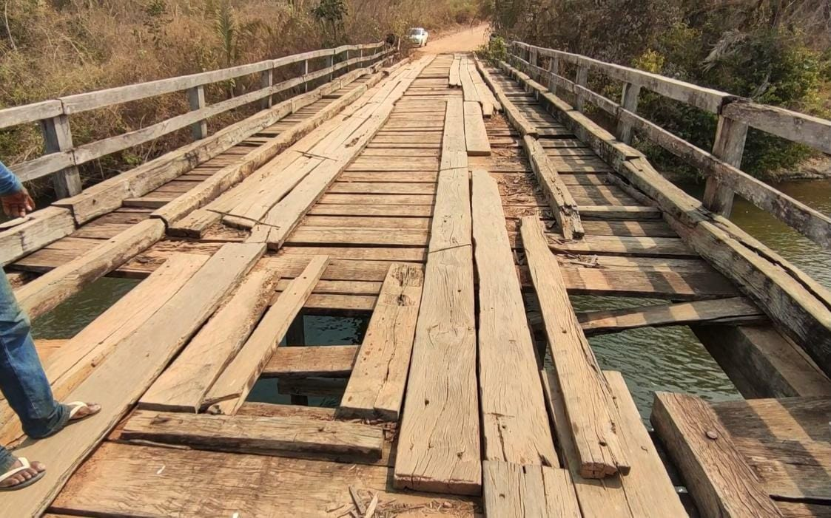

(Imagem 01)

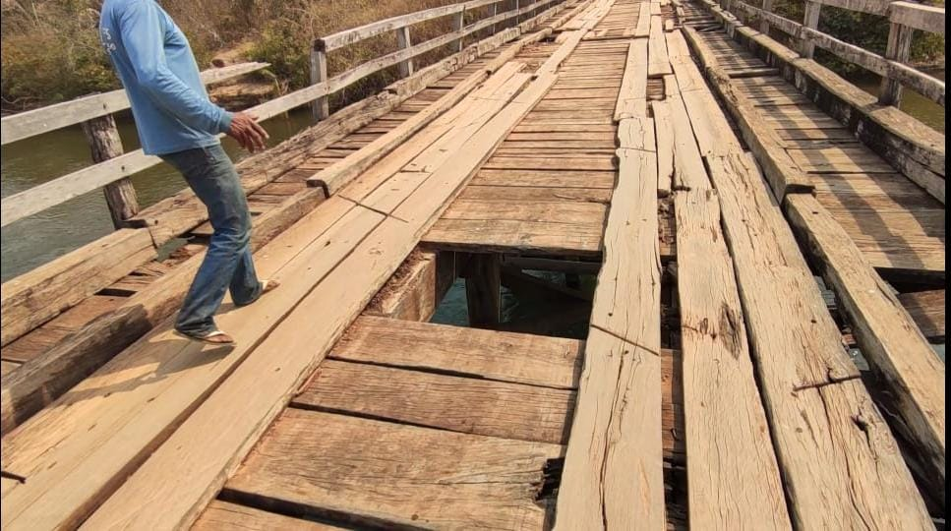

(Imagem 02)

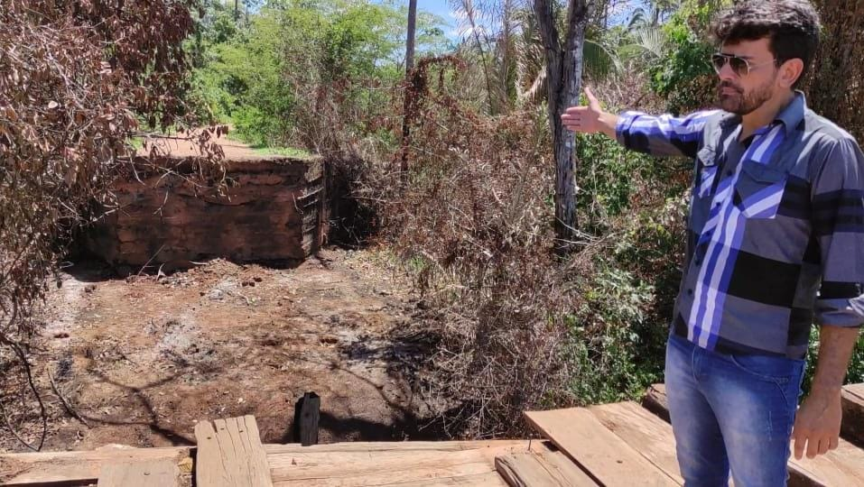

(Imagem 03)

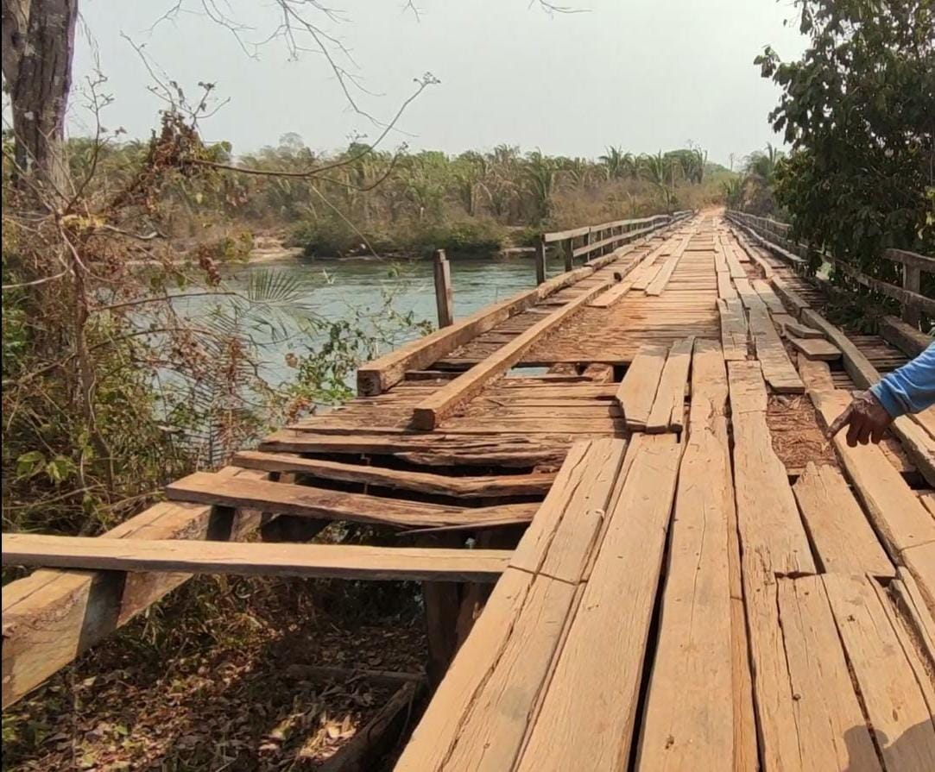

(Imagem 04)

Certo de que a solicitação será atendida, aguardo e coloco-me a vossa disposição para prestar outros esclarecimentos, se necessário, ao tempo em que apresento minhas cordiais saudações.

Na oportunidade, renovo protestos de estima e consideração.

Atenciosamente,

VEREADOR DAVI OLIVEIRA – PSB
VICE-PRESIDENTE DA CÂMARA

